2. setkání v knihovně
5.11. Štěňata, 12.11. Koťata

.
- Děti si zopakovaly, kde se půjčují a také vrací přečtené knihy.

- Za odevzdané úkoly obdrželi malí čtenáři odměnu – brožurku s dětskými veršíky a nový úkol s lesními ptáčky.

- V zázemí knihovny děti na kroužku doplňovaly pohádku o Kořínkovi, hádaly, kterým ekosystémem prochází, doplňovaly roční období, a nakonec se dozvěděly, která rostlinka z Kořínka vyrostla.

- Díky příběhu si děti uvědomily, že každá věc a každý tvor v lese má svůj účel a svoji hodnotu, i když je někdo jiný, je potřebný. Paralela ke světu lidí a kolektivu dětí.

- Zahrály si v týmech hru „Smaženice“, ve které si zopakovaly znalosti hub jedlých i jedovatých a správné zásady houbaření.

- Ve volné chvilce si předškoláci mohli v dětském oddělení půjčit a prohlížet knihy dle vlastního zájmu a vybírali tematické knihy k zapůjčení do mateřské školy.

- Děti si samostatně vyzkoušely, jak se správně půjčují knihy u pultu knihovny.

- Následné aktivity v mateřské škole:
„Co do lesa nepatří“ – dobarvování lesa, stříhání, lepení a
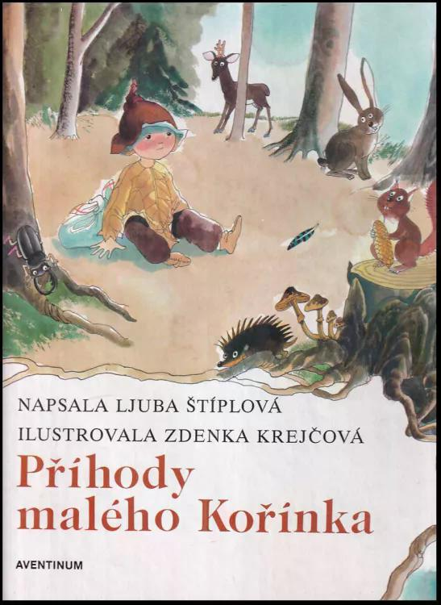
zařazení předmětů, rostlin a zvířat.

